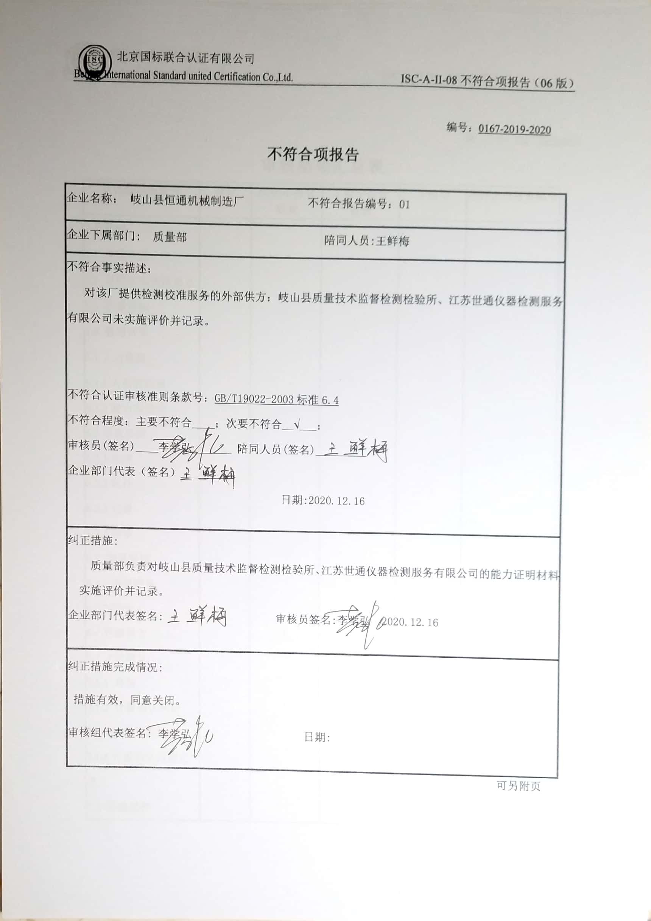编号：0167-2019-2020

**不符合项报告**

|  |
| --- |
| 企业名称： 岐山县恒通机械制造厂 不符合报告编号：01 |
| 企业下属部门: 质量部 陪同人员:王鲜梅 |
| 不符合事实描述：  对该厂提供检测校准服务的外部供方：岐山县质量技术监督检测检验所、江苏世通仪器检测服务有限公司未实施评价并记录。  不符合认证审核准则条款号：GB/T19022-2003标准6.4  不符合程度：主要不符合____；次要不符合__√___；  审核员(签名)____李学弘_______ 陪同人员(签名)_________  企业部门代表（签名）_________  日期:2020.12.16 |
| 纠正措施:  质量部负责对岐山县质量技术监督检测检验所、江苏世通仪器检测服务有限公司的能力证明材料实施评价并记录。  企业部门代表签名: 审核员签名:李学弘 2020.12.16 |
| 纠正措施完成情况:  措施有效，同意关闭。  审核组代表签名: 李学弘 日期: |

可另附页